Stół składany - Taniomania.pl Sezon grillowy tuż, tuż!
Przygotuj się na wiosnę. Jak co roku, kiedy na zewnątrz zrobi się cieplej, dla większości z nas będzie to znak, że nadszedł sezon grillowy. Grill czeka grzecznie w piwnicy, ale czy na pewno wszystko mamy na tą okazję? Czy <strong>stół składany</strong> nie będzie dobrym dodatkiem w tym roku?

Stół składany, grill, leżaki - przygotuj się na sezon grillowy z Taniomania.pl
Wiosna tuż, tuż
Kiedy za oknem jest ciepło, wiele z nas ma ochotę zorganizować wraz ze znajomymi grilla lub ognisko przez domem. Większość z nas ma już wśród wyposażenia sprzęt jednak nie bardzo wie jak zorganizować przestrzeń do przyjęcia gości. Przecież każdy powinien mieć swoje miejsce gdzie będzie mógł spożyć posiłki przyrządzone na grillu. Przekąski też lepiej żeby nie leżały na ziemi. W takim przypadku może doskonale sprawdzić się stół składany.

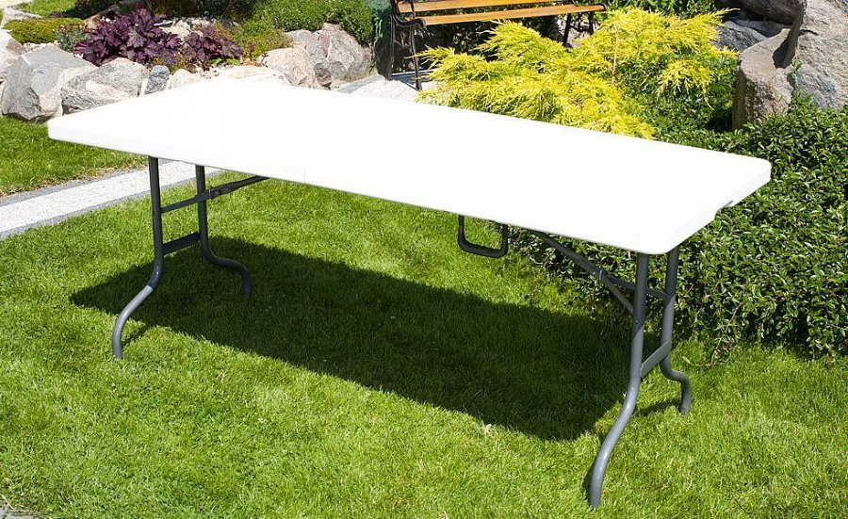
Stół składany - najlepsze ceny
Stół składany to niezwykle praktyczny element, który sprawia, że organizowane przyjęcia są jeszcze bardziej komfortowe dla uczestników. Zastanawiasz się gdzie możesz znaleźć taki stół w najlepszej cenie? Zobacz koniecznie najlepsze ceny w tym miejscu: stół składany - taniomania.pl

